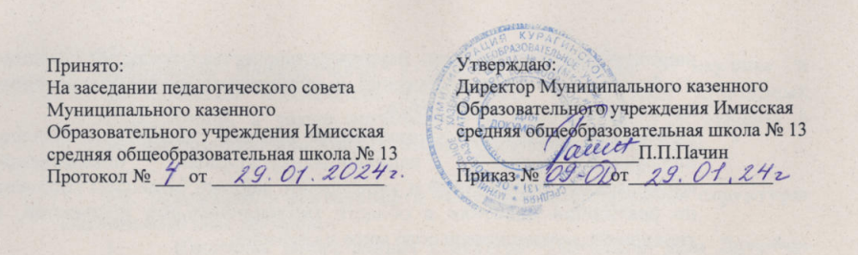
Принято:
На заседании педагогического совета
Муниципального казенного
Образовательного учреждения Имисская
средняя общеобразовательная школа № 13
Протокол № ___ от __________________
Утверждаю:
Директор Муниципального казенного
Образовательного учреждения Имисская
средняя общеобразовательная школа № 13
___________________П.П.Пачин
Приказ № _______от_______________

Положение
о школьной общественной структуре «Школьный дом Дружбы»
в МКОУ Имисской СОШ № 13

I. Общие положения школьной общественной структуры «Школьный Дом Дружбы»
- Школьная общественная структура «Школьный дом Дружбы» создан в рамках исполнения поручения Губернатора Красноярского края от 14 июня 2023 года № 22ГП по итогам встречи с членами Палаты национально-культурных автономий Гражданской ассамблеи Красноярского края, на основании письма Министерства образования Красноярского края от 04.08.2023 года №75-9561, в целях выполнения Указа Президента Российской Федерации «О стратегии государственной национальной политики Российской Федерации на период до 2025 года» от 19.12.2012.
- Школьная общественная структура «Школьный Дом Дружбы» образован в целях содействия реализации основных направлений государственной политики в области межнациональных отношений в Курагинском районе, что призвано способствовать развитию международного делового, научного, культурного и гуманитарного сотрудничества.
- Школьная общественная структура «Школьный Дом Дружбы» в своей деятельности руководствуется Конституцией Российской Федерации, законами и иными нормативными актами Российской федерации, а также настоящим Положением.

II. Основные цели и задачи школьной общественной структуры «Школьный Дом Дружбы»
Главной целью создания школьной общественной структуры «Школьный Дом Дружбы» является гармонизация межнациональных отношений, приобщение к культурным ценностям всех народов, проживающих на территории Курагинского района для дальнейшего укрепления единства и целостности общества.
Деятельность школьной общественной структуры «Школьный Дом Дружбы» предполагает решение следующих основных задач:
- формирование и распространение идей духовного единства, дружбы народов, межнационального согласия, культивирование чувства патриотизма;
- сохранение исторического наследия и дальнейшее развитие национальной самобытности, народного творчества и традиций, создание в обществе атмосферы уважения к культурным ценностям народов, населяющих Курагинский район;
- укрепление взаимосвязи национальных обычаев, традиций и обрядов, поддержка усилий национально-культурных объединений, общественных организаций и учреждений, занятых решением вопросов по реализации политики в области межнациональных отношений, в укреплении межнационального мира и согласия;
- содействие сохранению и развитию материального и нематериального культурного наследия народов Курагинского района;
- реализация государственных программ в сфере национальной политики и патриотического воспитания граждан.
- Основные направления деятельности школьной общественной структуры «Школьный Дом Дружбы»:
- участие в реализации государственных программ в области национально- культурного развития;
- информационно-методическое обеспечение деятельности, направленное на поддержание межкультурного, межэтнического мира и согласия в Курагинском районе;
- организационно-техническое содействие национально-культурным объединениям, организациям и учреждениям, занятым решением вопросов по реализации политики в области межнациональных отношений, в проведении мероприятий: собраний, конференций, съездов, концертов, приемов, презентаций, пресс-конференций, встреч с соотечественниками;
- проведение культурно-досуговых и иных мероприятий;
- формирование методических материалов, коллекций аудио-, видео-, фотоматериалов, подготовка, тиражирование и реализация информационно- справочных изданий, копий видеоматериалов и фонограмм;
- создание клубных формирований, творческих коллективов, студий, кружков народных ремесел и художественной самодеятельности;
- содействие сохранению и развитию материального и нематериального культурного наследия народов развитие межрегионального и международного сотрудничества;
- взаимодействие со средствами массовой информации в области гармонизации межнациональных отношений;
- объединение работы национальных общественных организаций, учреждений с целью решения вопросов по реализации политики в области межнациональных отношений, работы с национально-культурными объединениями, многонациональным населением в Курагинском районе;
- участие в реализации проектов и программ в области межнациональных отношений, культурно-просветительской работы, формирования этнической толерантности в районе, содействие в научном и методическом обеспечении деятельности национально культурных объединений, а также организаций и учреждений, участвующих в реализации политики в области межнациональных отношений.

III. Организация деятельности школьной общественной структуры «Школьный Дом Дружбы»
- Школьная общественная структура «Школьный Дом Дружбы» осуществляет свою деятельность во взаимодействии с органами исполнительной власти, правоохранительными органами, органами местного государственного управления, общественными объединениями, организациями и гражданами; с музеями и историко-культурными заповедниками; с иными учреждениями, организациями.
- Деятельность «Школьного дома дружбы» может осуществляться через реализацию дополнительных общеразвивающих программ и программ внеурочной деятельности.
- Деятельность осуществляется согласно утверждённому и согласованному Плану работы.
- Руководство деятельностью школьной общественной структуры «Школьный Дом Дружбы» осуществляет заместитель директора по ВР МКОУ Имисской СОШ № 13.

IV. Права и обязанности школьной общественной структуры «Школьный Дом Дружбы»
Школьная общественная структура «Школьный Дом Дружбы» имеет право:
1. Запрашивать в установленном законодательством порядке и получать от государственных органов, органов местного самоуправления, учреждений и организаций информацию по предмету своей деятельности.
2. Использовать материально-технические, кадровые, материальные ресурсы для осуществления своей деятельности.

